目 录
（黑体，二号）
文献综述 1
一、背景介绍 1
二、国内外研究现状 1
1. 研究方向及进展 1
2. 存在问题 1
三、研究展望 1
开题报告 3
一、问题提出的背景 3
1. 背景介绍（顶格、四号宋体加粗） 3
2. 本研究的意义和目的 3
二、论文的主要内容和技术路线 3
1. 主要研究内容 3
2. 技术路线 3
3. 可行性分析 3
三、研究计划进度安排及预期目标 3
1. 进度安排 3
2. 预期目标 3
文献翻译（居中小二号宋体加粗） 5
附：原稿 7

文献综述（居中小二号宋体加粗）

一、背景介绍（顶格、小三号宋体加粗）
正文文字一级标题用小3号宋体加粗，正文采用小四，宋体行间距为1.5倍行间距。
二、国内外研究现状

1. 研究方向及进展
表格位置居中，标题在表格上面，采用五号宋体加粗。表格中文字采用5号宋体，行距为单倍行间距。表格和图片与下文空一行。
表1 示例表格
序号

2. 存在问题
图片位置居中，标题在图片的下方，采用五号宋体加粗。图片与下文空一行。
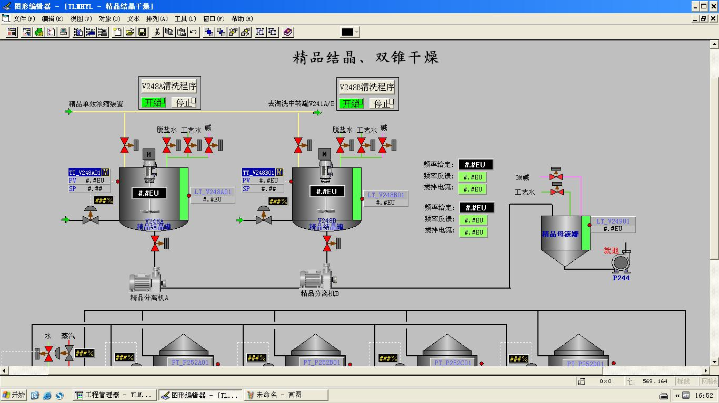
图1 化学合成制药过程控制

三、研究展望
参考文献
参考文献8-10篇以上，外文不少于3-5篇。
“参考文献”四字采用4号宋体加粗，后面所附的文献采用5号宋体，行间距为单倍行距，参考文献按照其在正文中出现的先后以阿拉伯数字连续编码，序号置于方括号内。并在正文中将参考文献引用的位置标注出来，二者编号应该是一致。
对于英文参考文献，作者姓名采用“姓在前名在后”的原则，如：Malcolm Richard Cowley 应为：Cowley, M.R.。
参考文献格式如下：
著作图书
作者. 书名. 版次. 出版地：出版社, 出版年.（页次）
[1] 刘国钧, 陈绍业, 王凤哲编. 图书馆目录. 北京：高等教育出版社, 1957
[2] 机械工程手册编委会编. 机械工程手册：第六卷传动设计卷. 北京：机械工业出版社, 1997
[3] Engel P A. Impact Wear of Materials. 2nd ed. New York: Elsevier, 1986
翻译图书
作者. 书名. 译者. 版次.. 出版地：出版社, 出版年.（页次）
[4] (德)拉达伊D著. 焊接热效应:温度场与变形. 熊第京等译. 北京：机械工业出版社, 1997
期刊
作者. 文章名. 期刊名, 年, 卷（期）：起止页
[5] 陶仁骥. 密码学与数学. 自然杂志, 1984, 7（3）：627～629
学位论文
[6] 张筑生. 微分半动力系统的不变集：[学位论文] . 北京：北京大学数学系数学研究所, 1983
网络文献
发表者. 文章标题. 网址. 发表日期
[7]董辅礽. MBO全面推广尚有困难. http://www.china.com.cn/chinese/FI-c/245710.htm. 2003-4-7
注意：
（1）各项目之间的标点符号用Times New Roman小黑点“.”，文献末不加标点符号；
（2）外文文献名第一个词首字母和每个实词的第一个字母大写，余为小写；
（3）编著者不超过三位时，可全部照录；超过三位时，只著录三位，其后加“等”字或其他与之相应的外文字；
（4）参考文献在正文中的表示方法是：序号加方括号，写在有关正文的右上角，如“二次铣削^{[1、2、3～5]}”。但提及的参考文献为文中的说明时，则文献序号应与正文平排，如“由参考文献[4、8、10～14]可知”。
（5）附录中参考文献需另行编排序号，与正文分开，也一律用阿拉伯数字编码。

开题报告（居中小二号宋体加粗）
一、问题提出的背景（顶格、小三号宋体加粗）

1. 背景介绍（顶格、四号宋体加粗）
开题报告从奇数页开始。

2. 本研究的意义和目的
二、论文的主要内容和技术路线

1. 主要研究内容

2. 技术路线

3. 可行性分析
三、研究计划进度安排及预期目标

1. 进度安排

2. 预期目标
参考文献（开提报告的参考文献）

文献翻译（居中小二号宋体加粗）

附：原稿

